Bài 1:

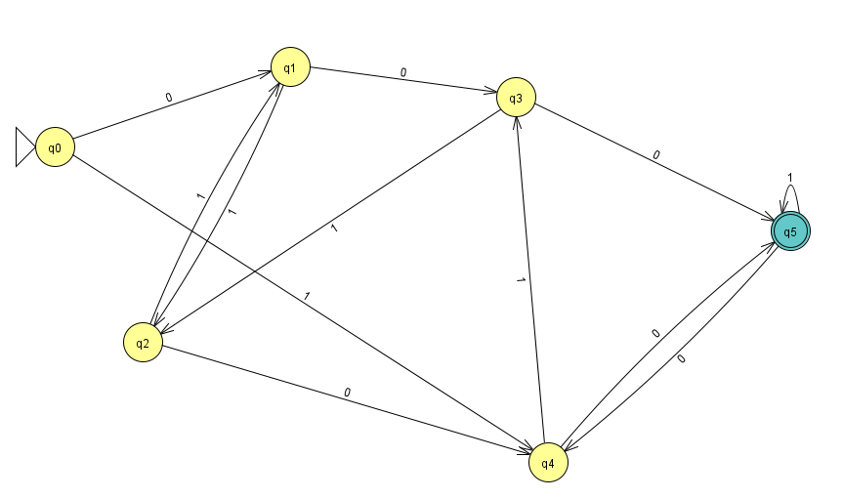

a, Xâu được đón nhận bởi ô tô mát : 110

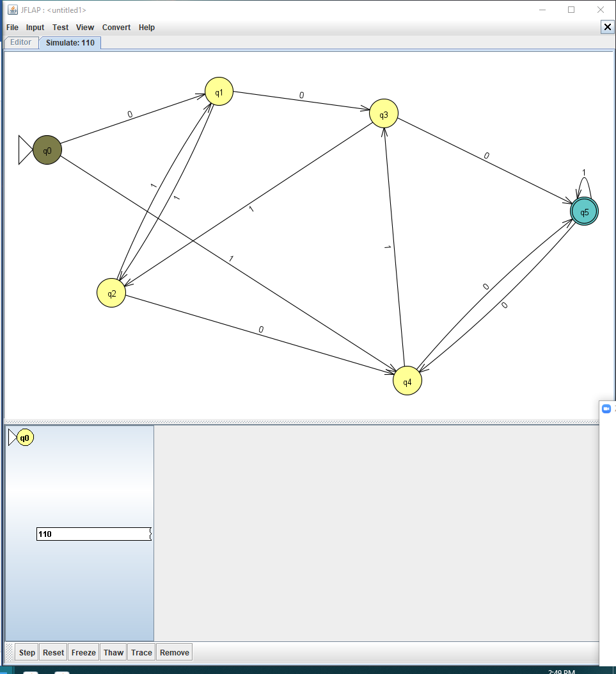

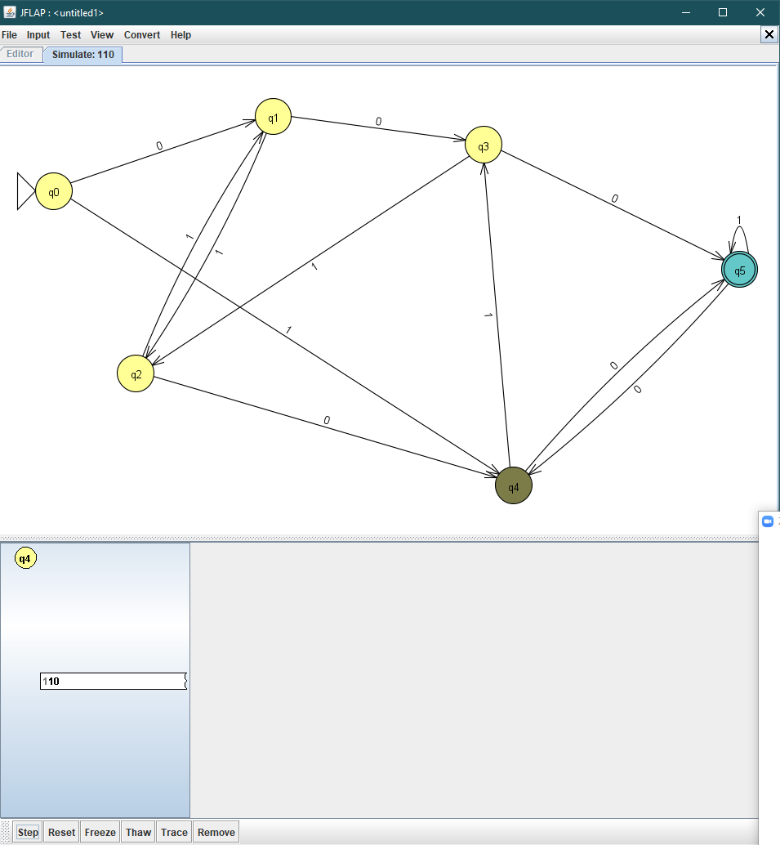

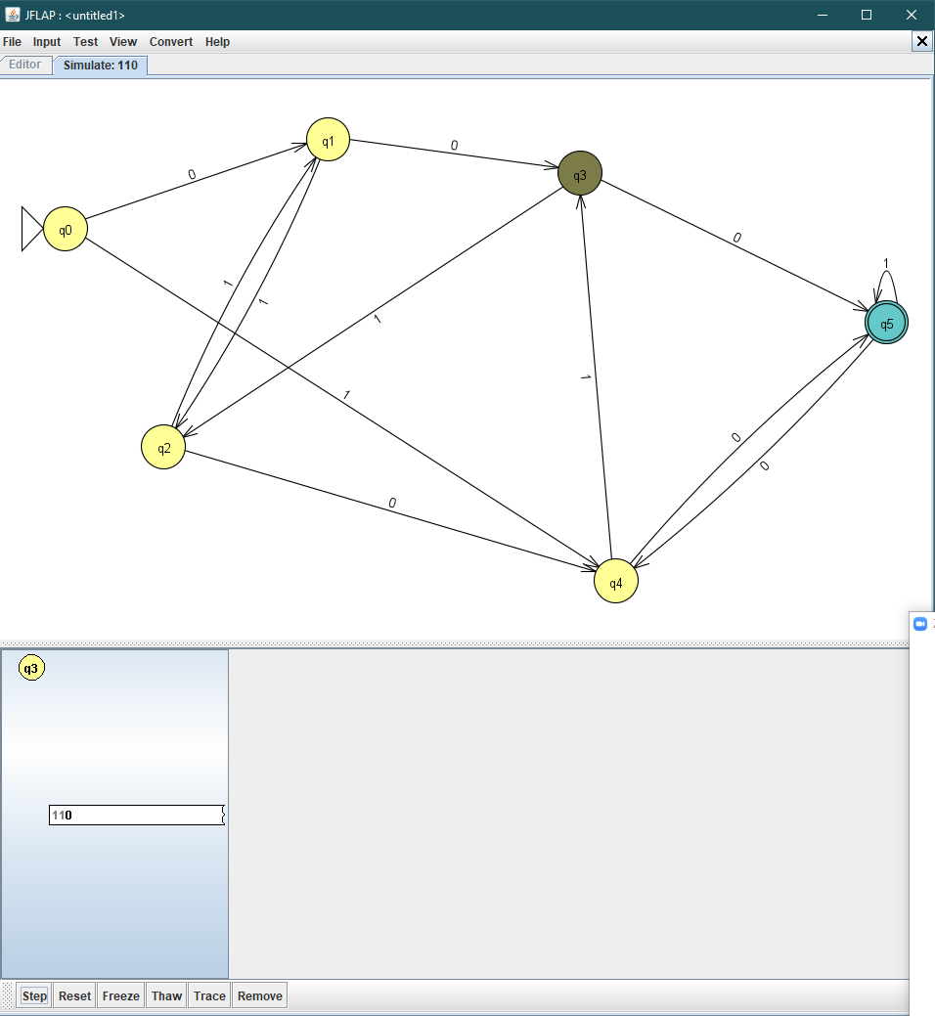

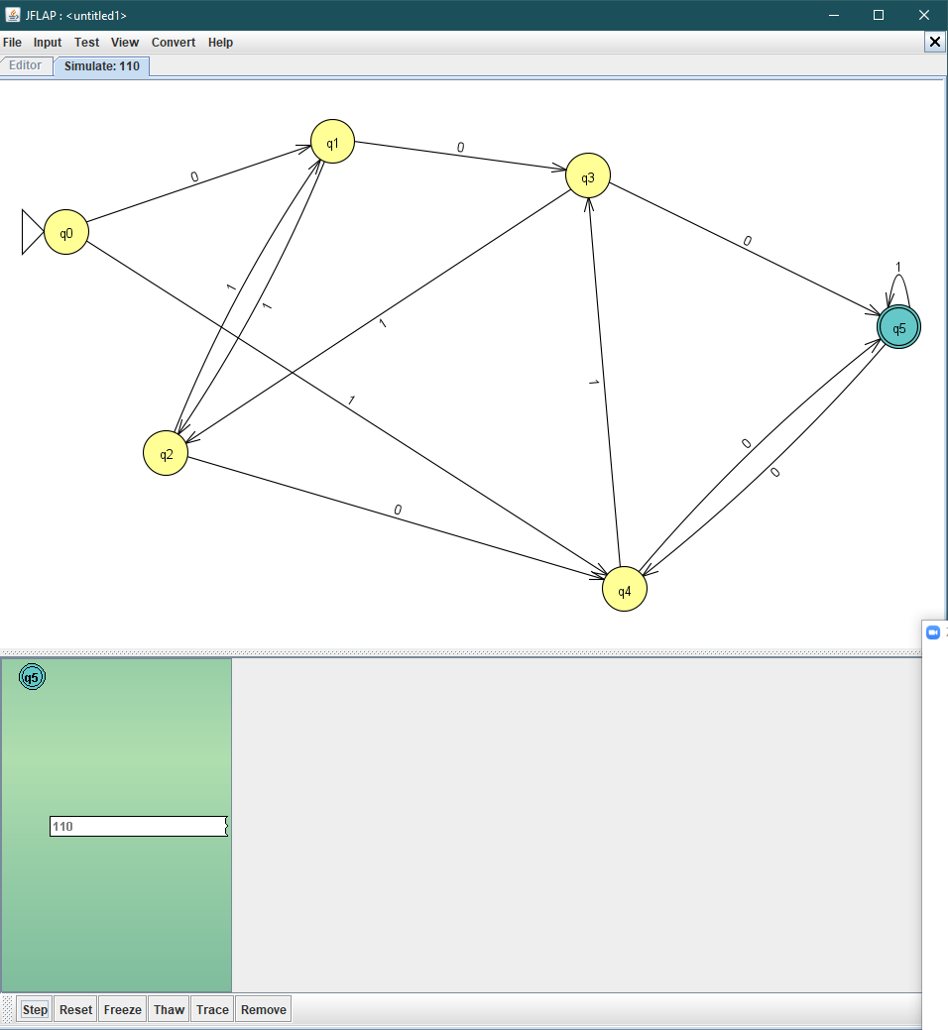

b, Xâu không được đón nhận bởi ô tô mát : 0111

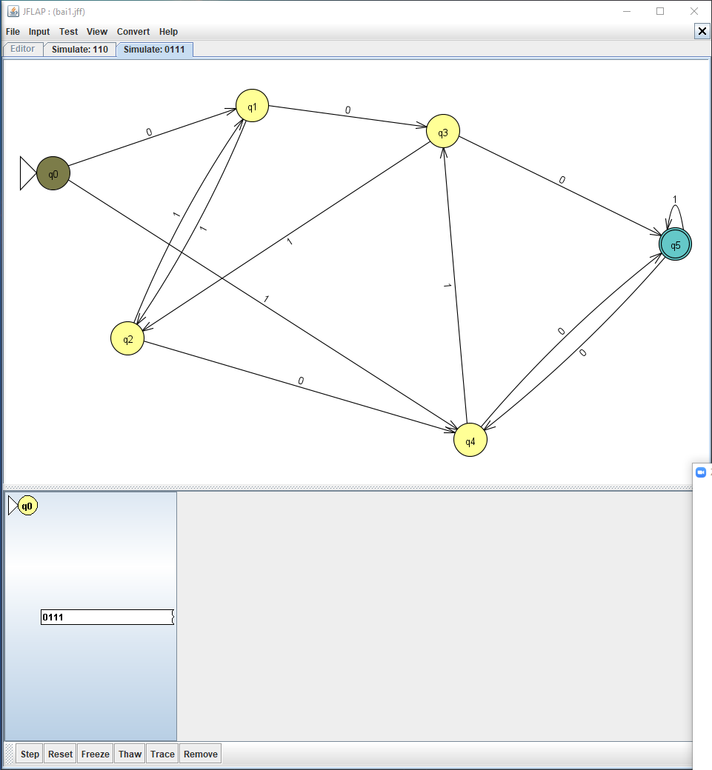

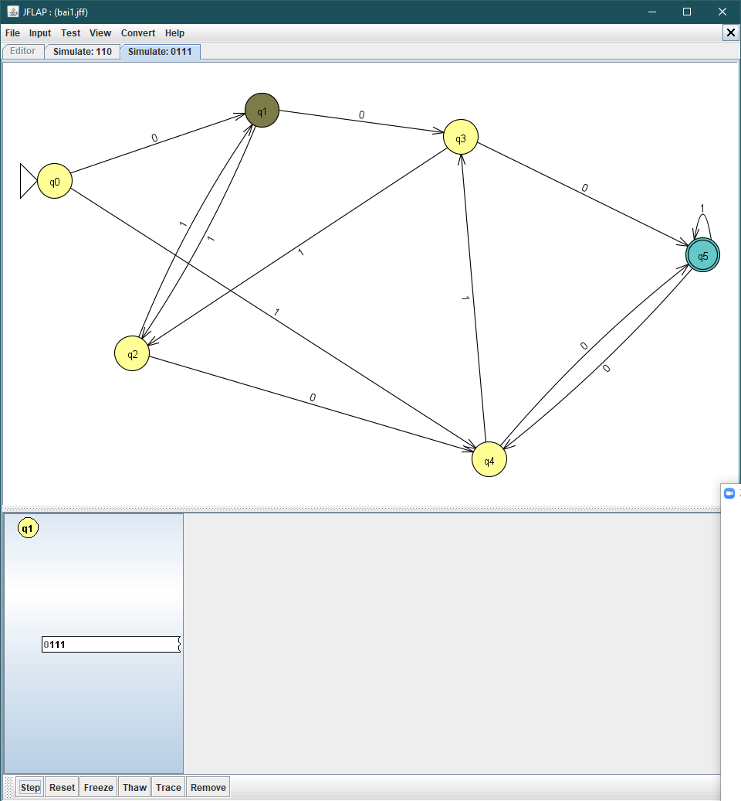

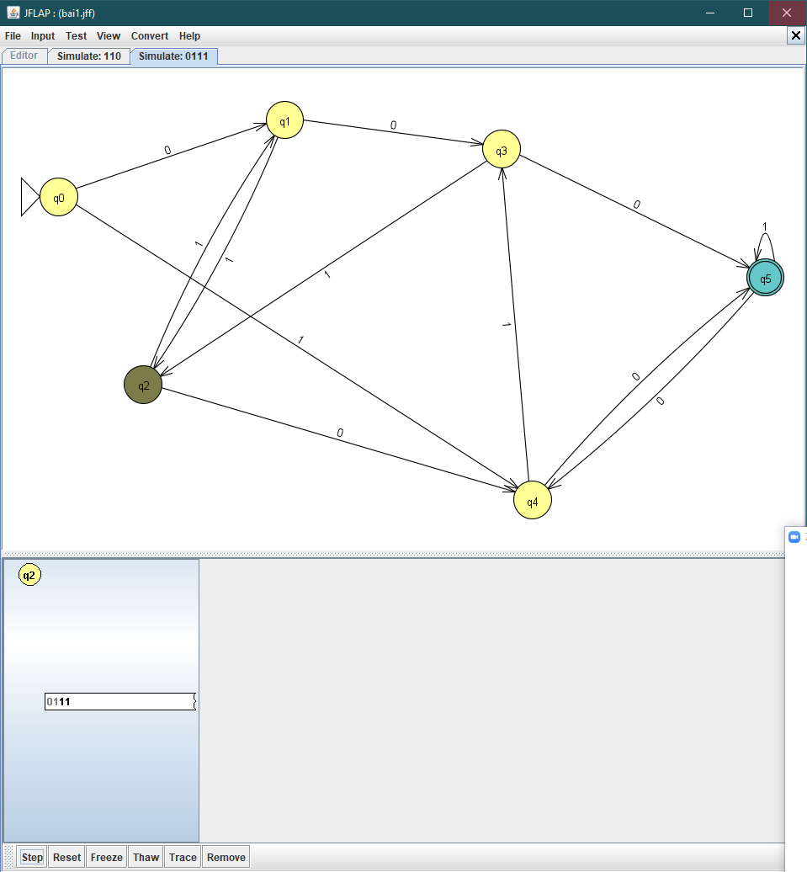

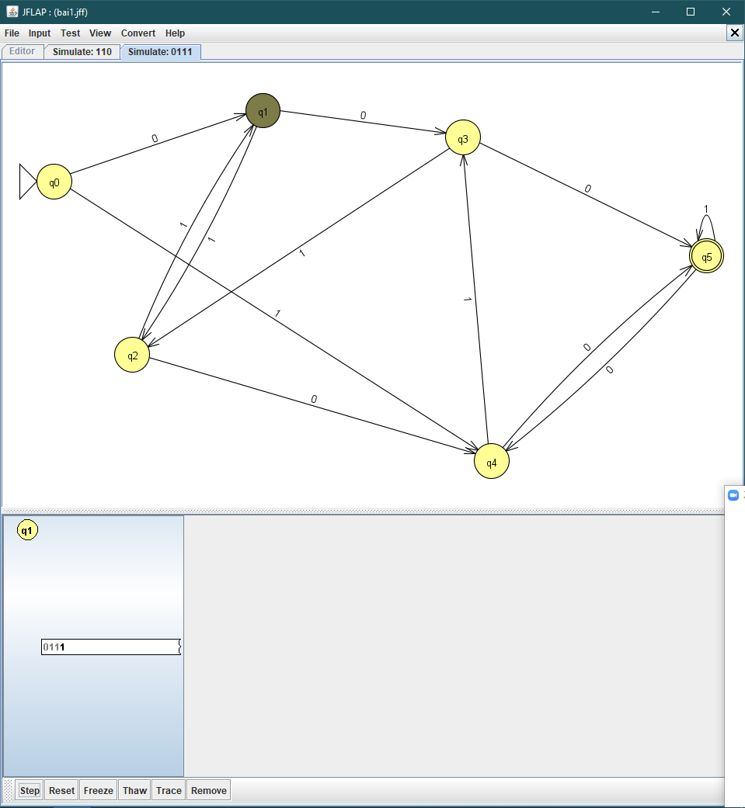

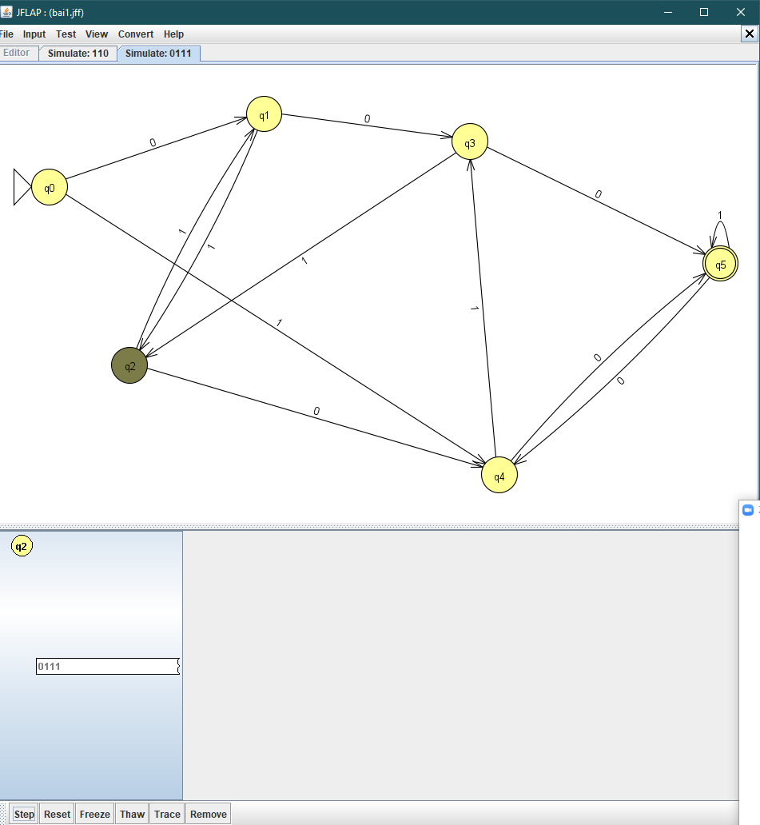

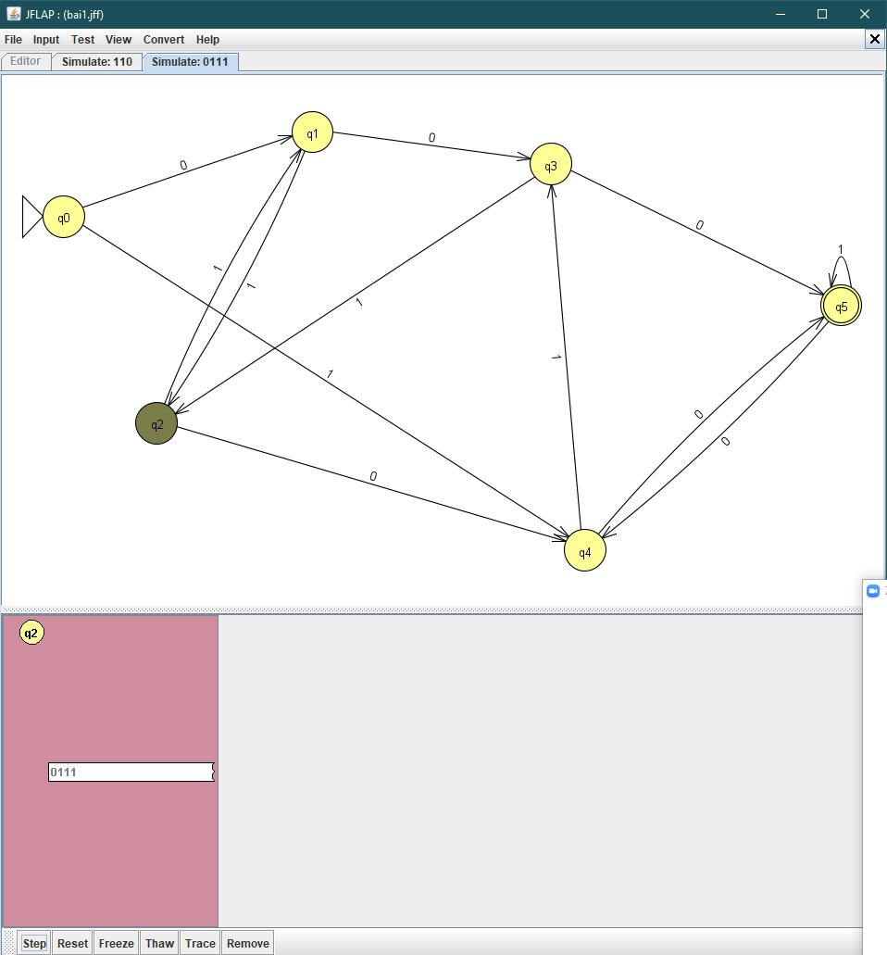

Bài 2 :

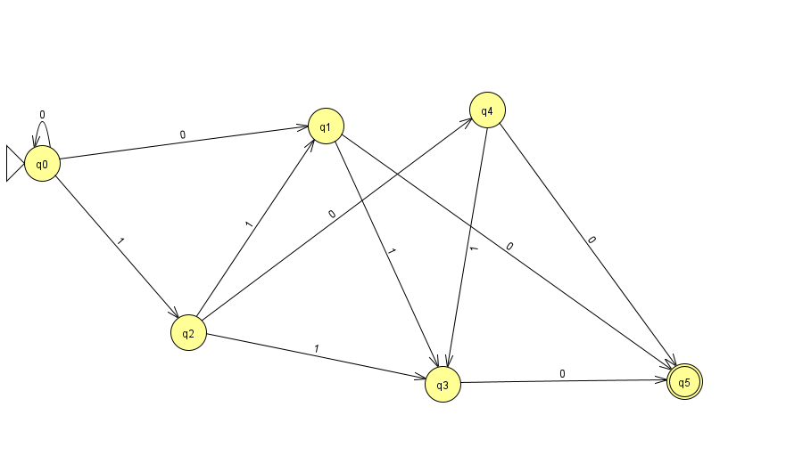

a, Xâu được đón nhận bởi ô tô mát: 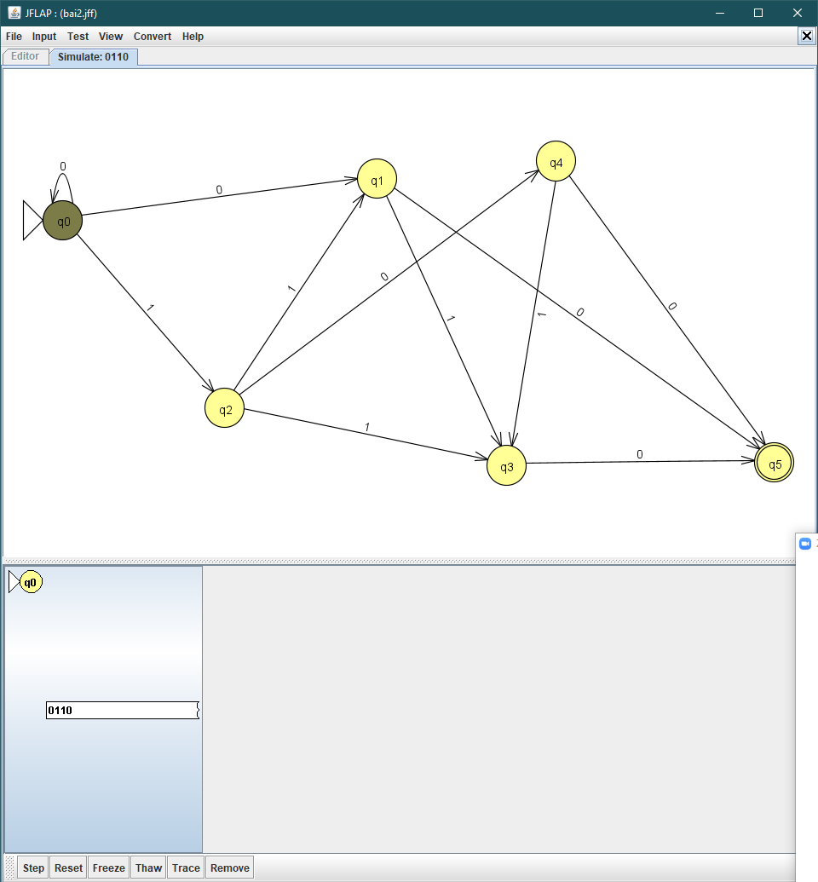

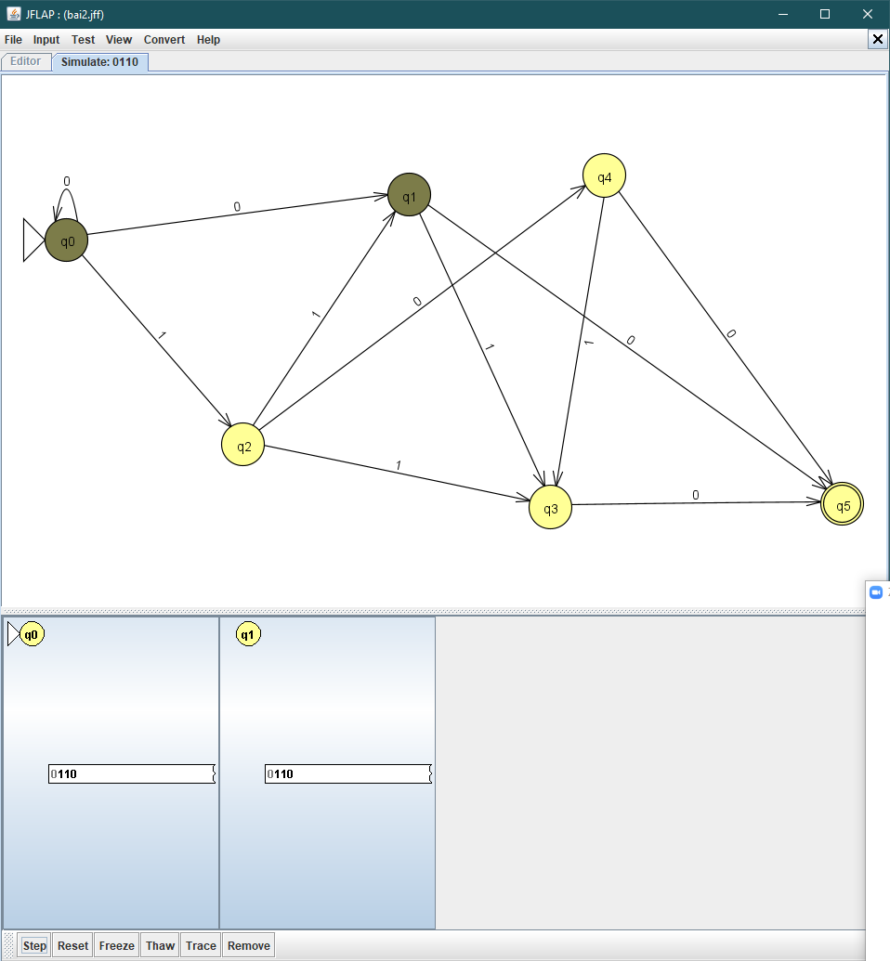

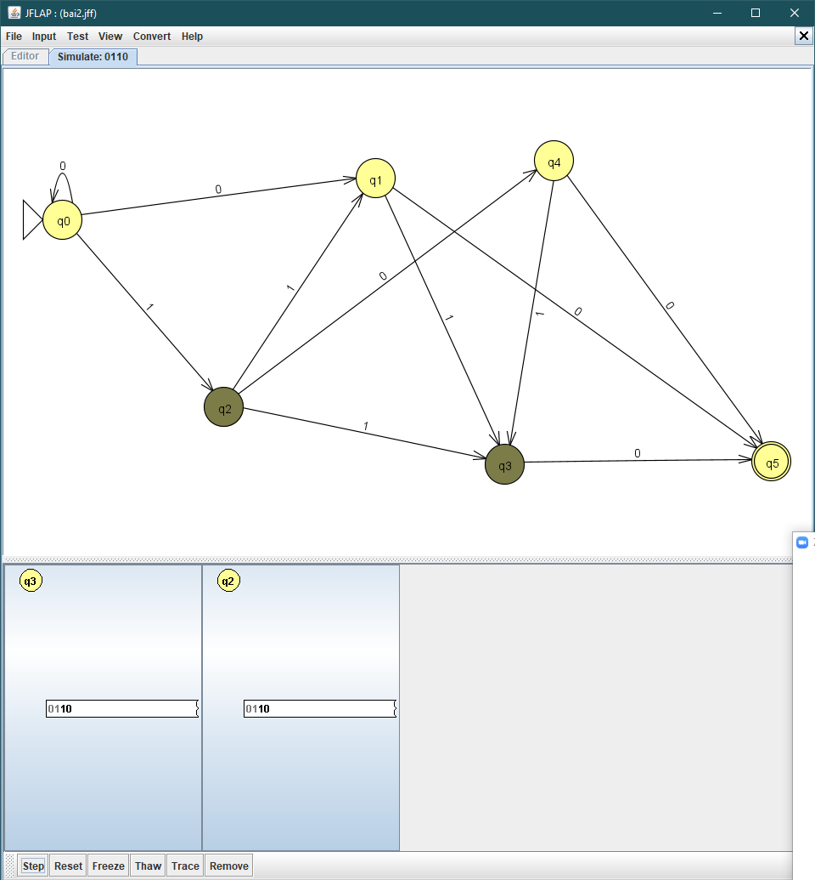

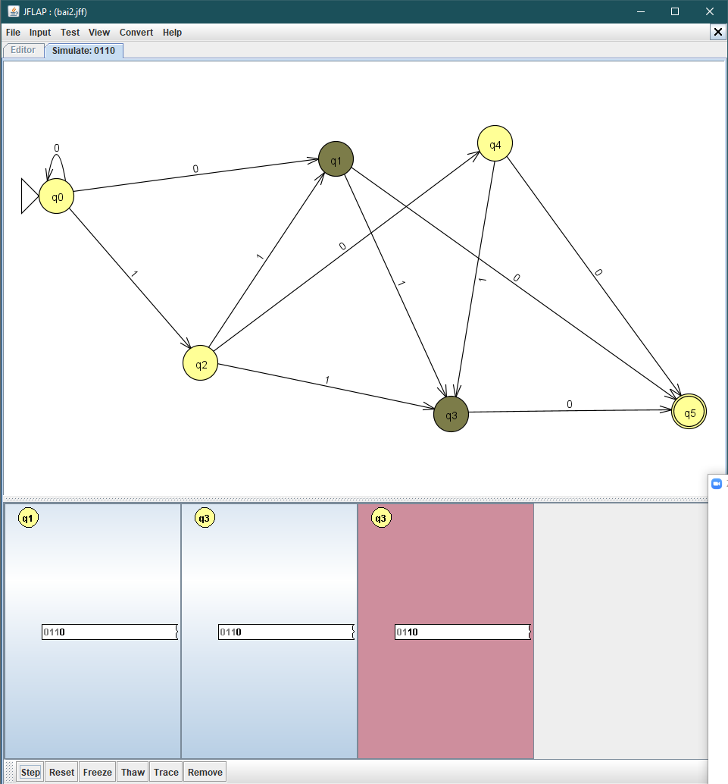

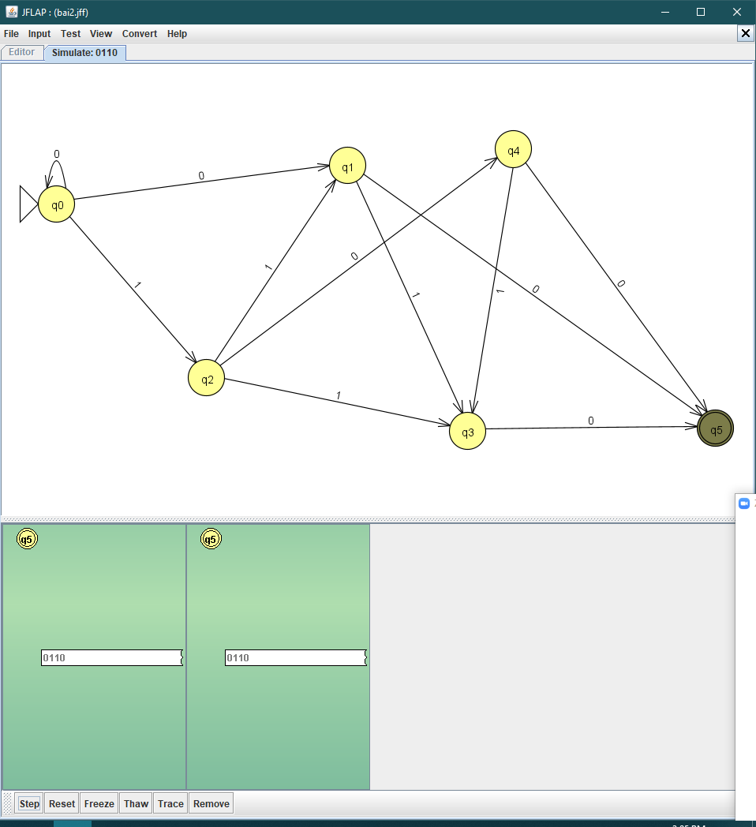

b, Xâu không được đón nhận bởi ô tô mát:1111

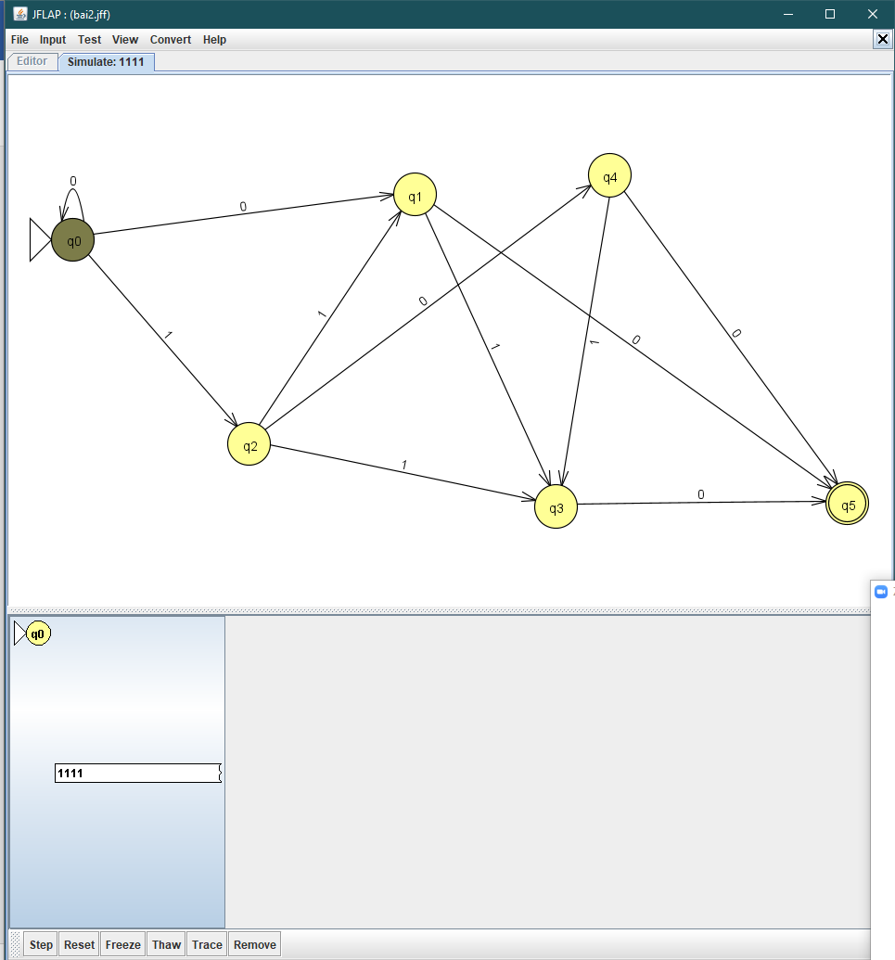

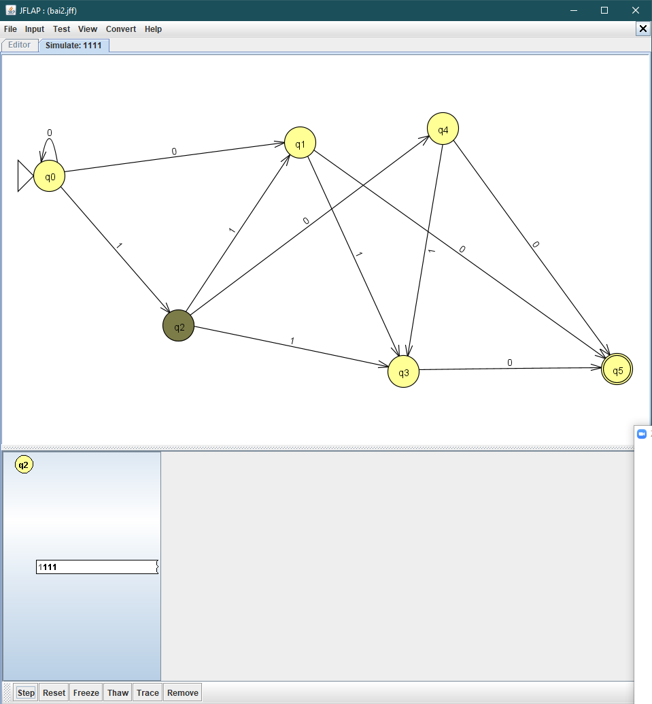

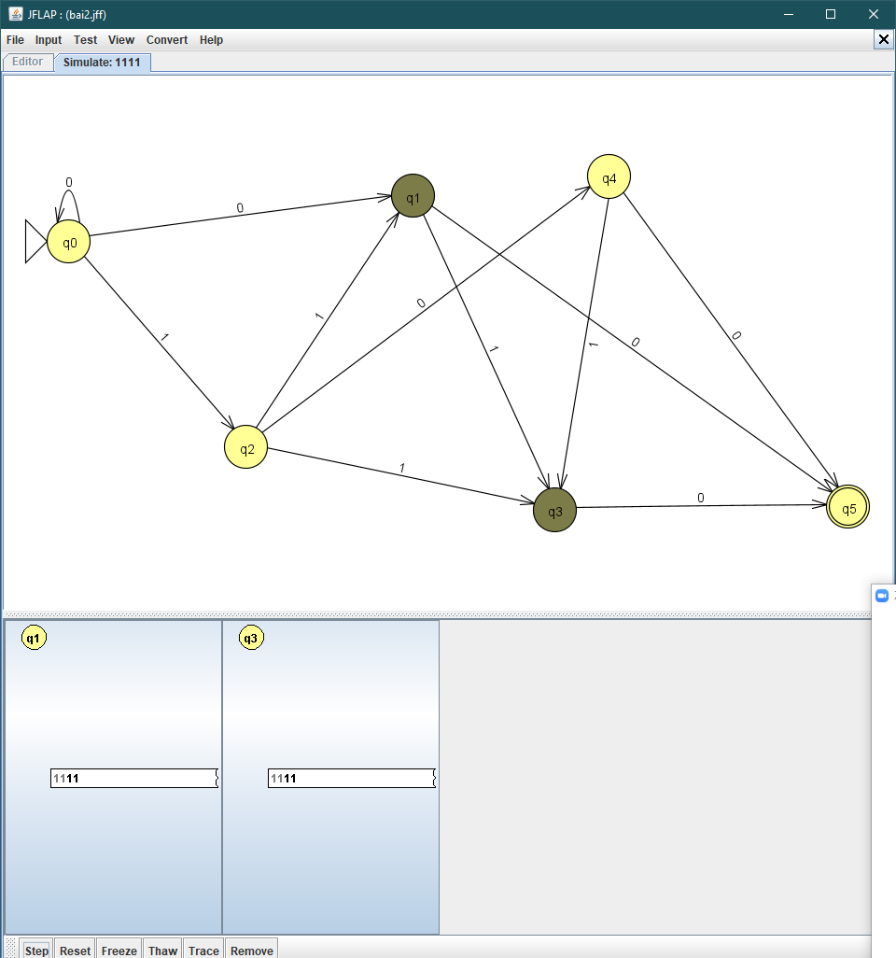

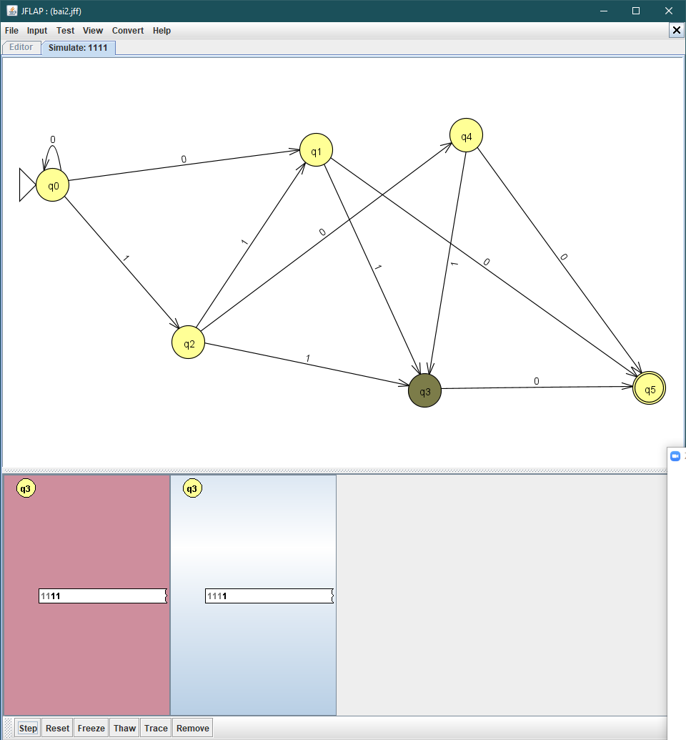

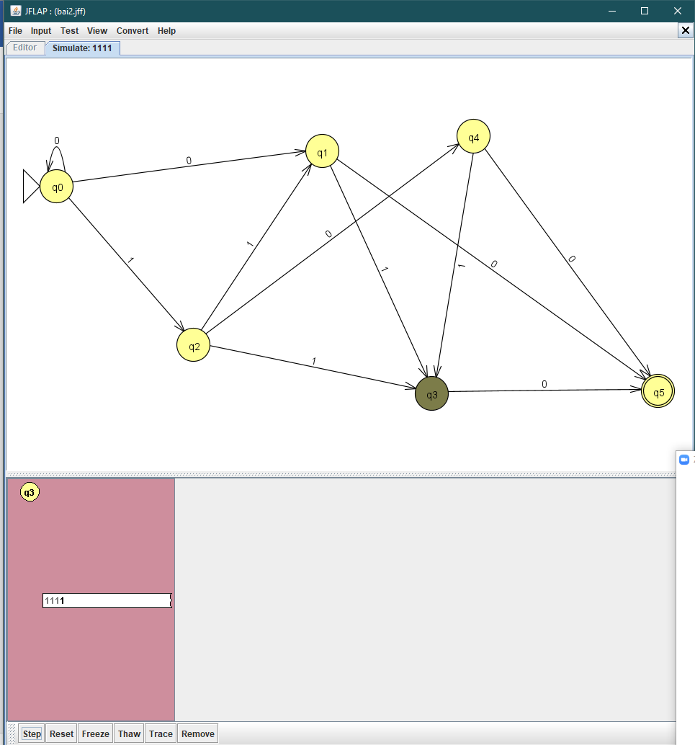

Bài 3: Ô tô mát hữu hạn không đơn định

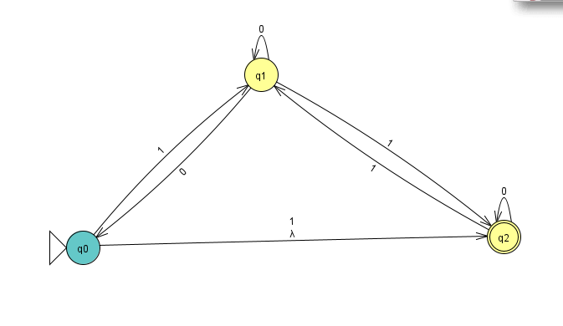

M’ = (Q’,Σ’,δ’,q’0 ,F’)

Q = {q0, q1, q2} ⇒ Q’ = {Ø, q0, q1, q2, q0q1, q0q2, q1q2, q0q1q2 }

Σ’ = {0,1}

q’0 = E({q0}) = E(q0) = {q0q2}

F’ = {q2, q0q2, q1q2, q0q1q2 }

|  |  |  |
| --- | --- | --- |
| Trạng thái | 0 | 1 |
| Ø | Ø | Ø |
| q0 | q2 | q1q2 |
| q1 | q0q1q2 | q2 |
| q2 | q2 | q1 |
| q0q1 | q0q1q2 | q1q2 |
| q0q2 | q2 | q1q2 |
| q1q2 | q0q1q2 | q1q2 |
| q0q1q2 | q0q1q2 | q1q2 |

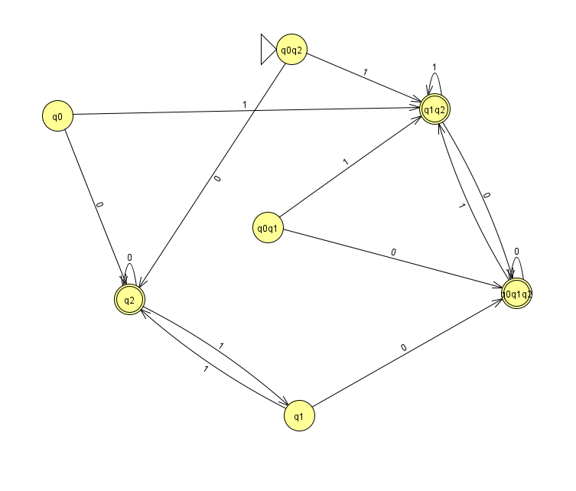

Bỏ q0 vì q0 chỉ có đi mà không có đến

Bỏ q0q1 vì q0q1 chỉ có đi mà không có đến

Kết quả: 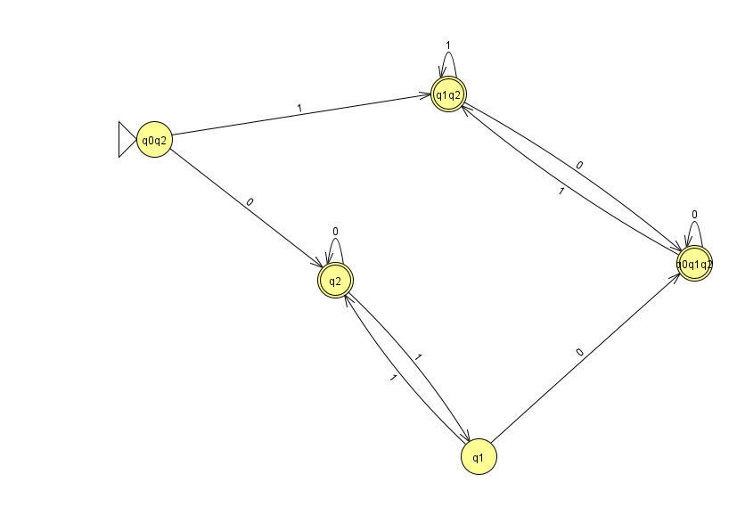

Kết quả chạy máy:

